Evidencia de conocimiento: GA6-220501096-AA2-EV03

Daniel Alejandro Cano Cardona

Jenny Paola Barón Azcárate

Servicio Nacional de Aprendizaje Sena
Regional Tolima
Centro de Comercio y Servicios

Análisis y Desarrollo de Software 3098526

Gerente de Ficha: Duván Leandro Vanegas Cortazar

Bogotá - Cali Colombia
3 de noviembre 2025

Creacion de tablas:

CREATE DATABASE campoconectado;

USE campoconectado;

CREATE TABLE usuarios (
id_usuario INT AUTO_INCREMENT PRIMARY KEY,
tipo_usuario VARCHAR(20) NOT NULL,
primer_nombre VARCHAR(50) NOT NULL,
segundo_nombre VARCHAR(50),
primer_apellido VARCHAR(50) NOT NULL,
segundo_apellido VARCHAR(50),
tipo_documento VARCHAR(10) NOT NULL,
numero_documento VARCHAR(20) NOT NULL,
correo VARCHAR(100) NOT NULL,
password VARCHAR(255) NOT NULL,
telefono VARCHAR(20),
fecha_nacimiento DATE,
fecha_registro TIMESTAMP DEFAULT CURRENT_TIMESTAMP,
estado VARCHAR(20)
);

CREATE TABLE campesinos (
id_campesino INT AUTO_INCREMENT PRIMARY KEY,
id_usuario INT NOT NULL,
nombre_finca VARCHAR(100) NOT NULL,
descripcion_finca TEXT NOT NULL,
anos_experiencia INT NOT NULL,
certificacion_organica BOOLEAN NOT NULL
);

CREATE TABLE categorias (
id_categoria INT AUTO_INCREMENT PRIMARY KEY,
nombre_categoria VARCHAR(100) NOT NULL,
descripcion TEXT NOT NULL
);

CREATE TABLE productos (
id_producto INT AUTO_INCREMENT PRIMARY KEY,
id_campesino INT NOT NULL,
id_categoria INT NOT NULL,
nombre_producto VARCHAR(100) NOT NULL,
descripcion TEXT NOT NULL,
precio DECIMAL(10,2) NOT NULL,
unidad_medida VARCHAR(20) NOT NULL,
stock INT NOT NULL,
imagen VARCHAR(255) NOT NULL,
fecha_publicacion TIMESTAMP DEFAULT CURRENT_TIMESTAMP
);

CREATE TABLE direcciones (
id_direccion INT AUTO_INCREMENT PRIMARY KEY,
id_usuario INT NOT NULL,
pais VARCHAR(50) NOT NULL,
departamento VARCHAR(100) NOT NULL,
ciudad VARCHAR(100) NOT NULL,
barrio VARCHAR(100) NOT NULL,
direccion VARCHAR(255) NOT NULL,
codigo_postal VARCHAR(10) NOT NULL,
referencia TEXT NOT NULL
);

CREATE TABLE pedidos (
id_pedido INT AUTO_INCREMENT PRIMARY KEY,
id_cliente INT NOT NULL,
id_direccion INT NOT NULL,
fecha_pedido TIMESTAMP DEFAULT CURRENT_TIMESTAMP,
estado VARCHAR(50) NOT NULL,
total DECIMAL(10,2) NOT NULL
);

CREATE TABLE detalle_pedido (
id_detalle INT AUTO_INCREMENT PRIMARY KEY,
id_pedido INT NOT NULL,
id_producto INT NOT NULL,
cantidad INT NOT NULL,
precio_unitario DECIMAL(10,2) NOT NULL,
subtotal DECIMAL(10,2) NOT NULL
);

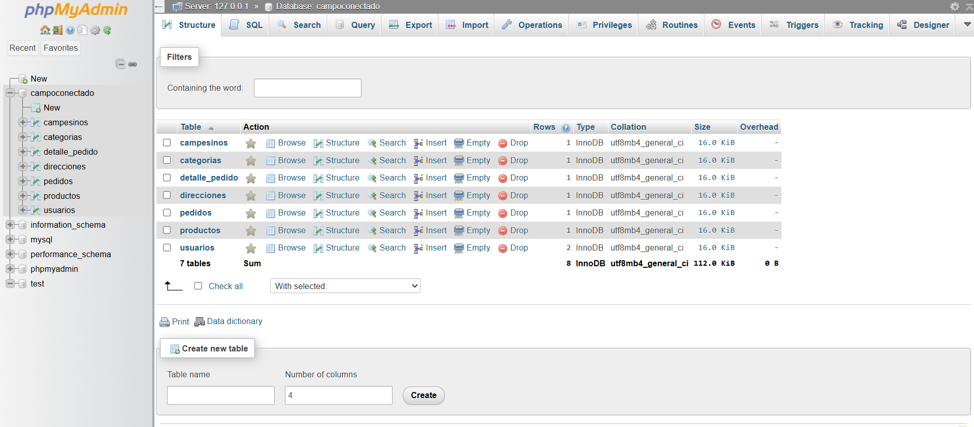

Insertar y consultar:

INSERT INTO usuarios
(tipo_usuario, primer_nombre, segundo_nombre, primer_apellido, segundo_apellido, tipo_documento, numero_documento, correo, password, telefono, fecha_nacimiento, estado)
VALUES
('cliente','Daniel','Alejandro','Cano','Cardona','CC','123456789','daniel@email.com','123456','3001234567','2000-05-15','activo');

SELECT * FROM usuarios;

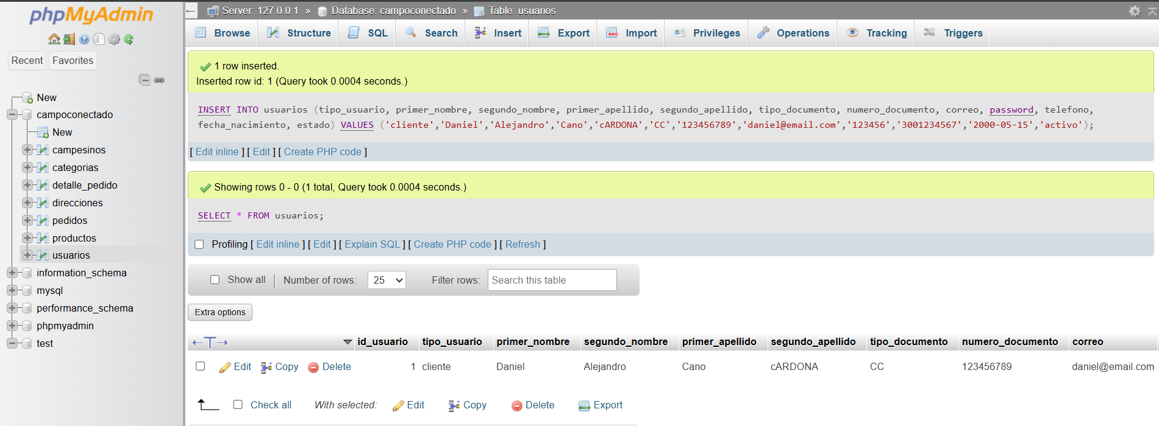

INSERT INTO usuarios
(tipo_usuario, primer_nombre, segundo_nombre, primer_apellido, segundo_apellido, tipo_documento, numero_documento, correo, password, telefono, fecha_nacimiento, estado)
VALUES
('cliente','Jenny','','Baron','','CC','123456789','jennyp@email.com','1234567','3001234567','1998-06-12','activo');

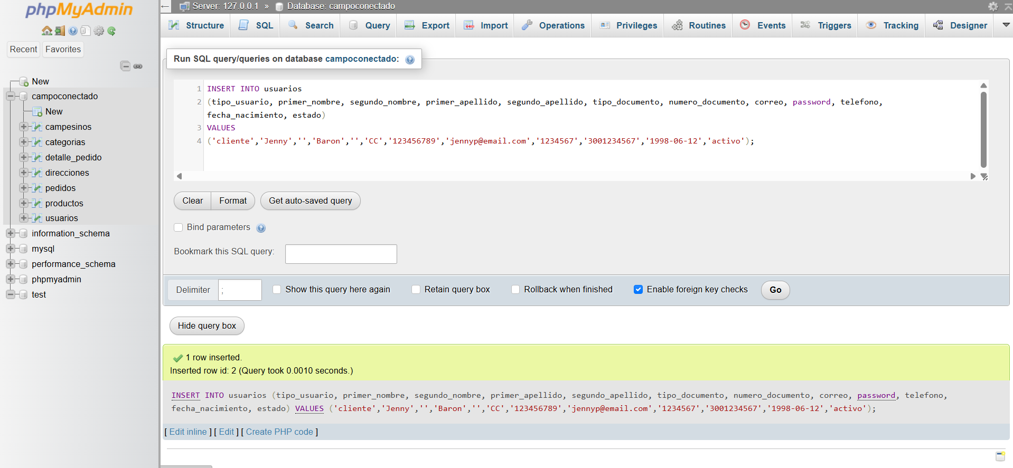

INSERT INTO campesinos
(id_usuario, nombre_finca, descripcion_finca, anos_experiencia, certificacion_organica)
VALUES
(1, 'Finca El Paraíso', 'Producción de frutas orgánicas', 12, 1);

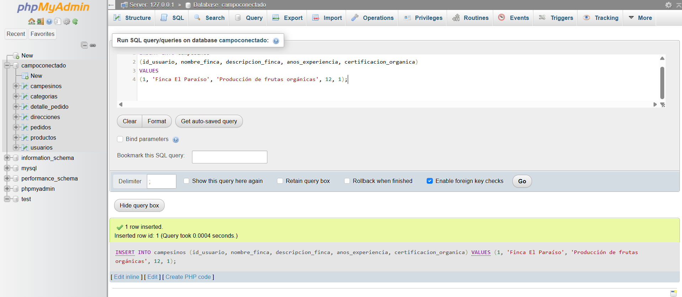

INSERT INTO categorias
(nombre_categoria, descripcion)
VALUES
('Frutas', 'Frutas frescas cultivadas en el campo');

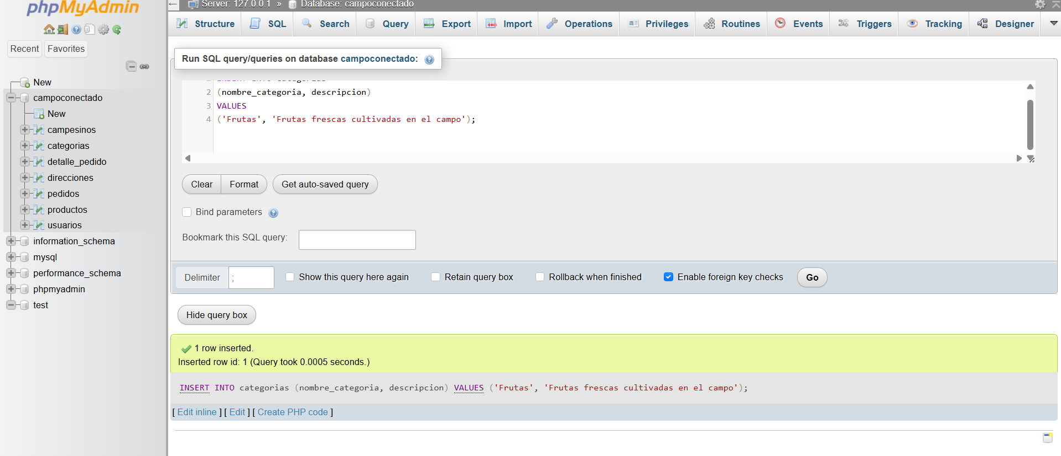

INSERT INTO productos
(id_campesino, id_categoria, nombre_producto, descripcion, precio, unidad_medida, stock, imagen)
VALUES
(1, 1, 'Mango', 'Mango orgánico recién cosechado', 3500.00, 'kg', 100, 'mango.jpg');

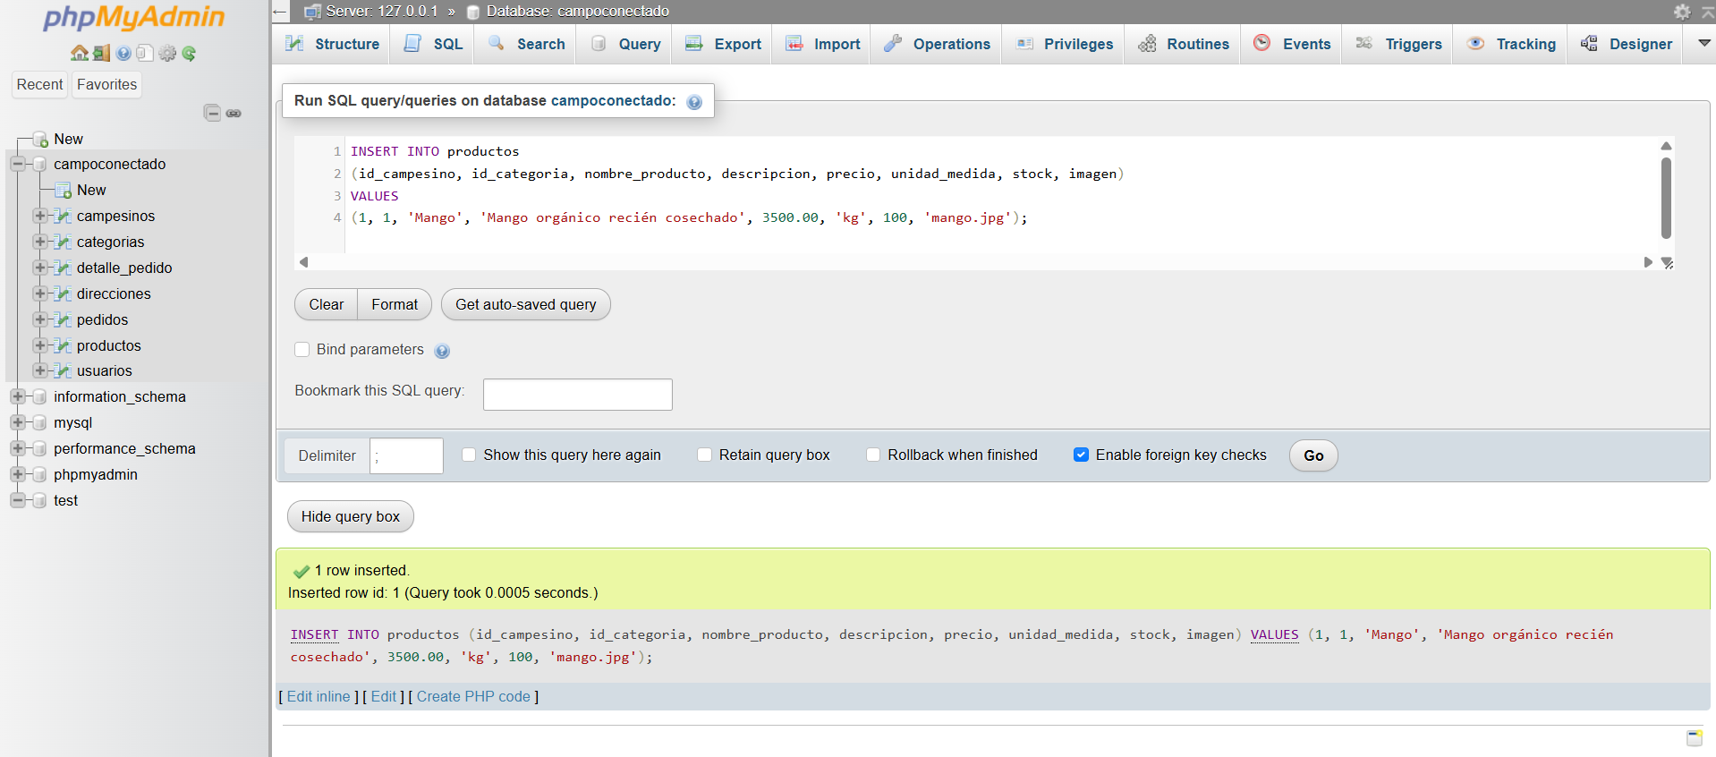
INSERT INTO direcciones
(id_usuario, pais, departamento, ciudad, barrio, direccion, codigo_postal, referencia)
VALUES
(1, 'Colombia', 'Valle del Cauca', 'Cali', 'San Fernando', 'Calle 5 #23-45', '760001', 'Casa verde frente al parque');

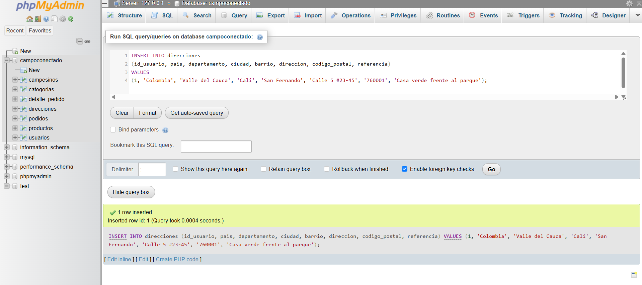

INSERT INTO pedidos
(id_cliente, id_direccion, estado, total)
VALUES
(1, 1, 'pendiente', 7000.00);

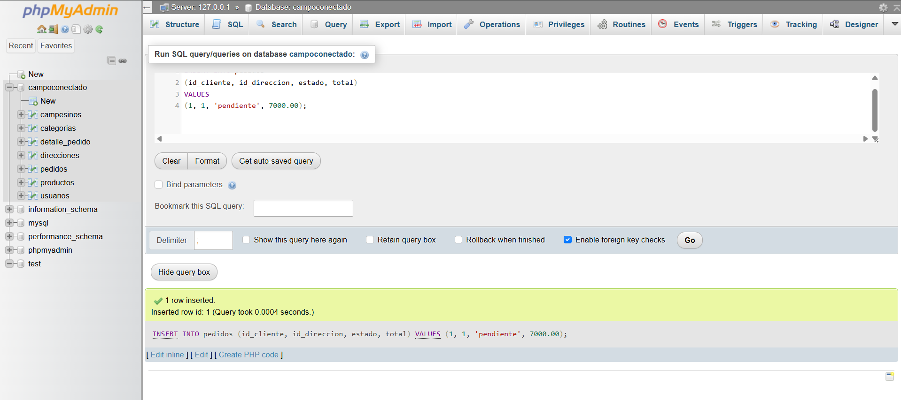

INSERT INTO detalle_pedido
(id_pedido, id_producto, cantidad, precio_unitario, subtotal)
VALUES
(1, 1, 2, 3500.00, 7000.00);

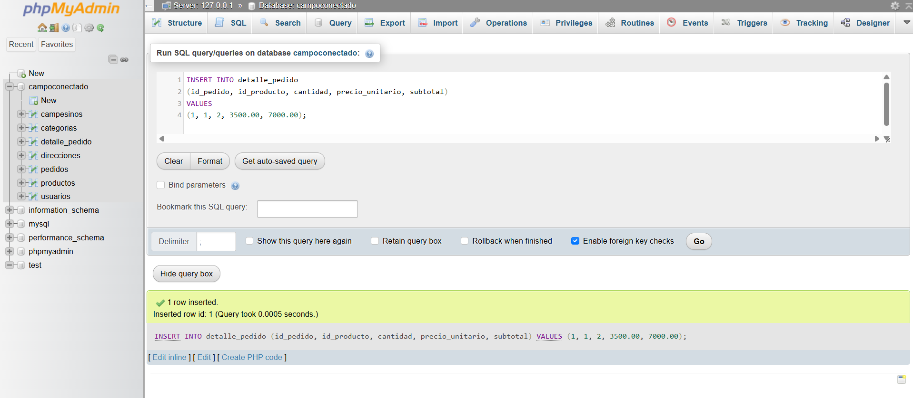

SELECT *
FROM pedidos
INNER JOIN usuarios
ON pedidos.id_cliente = usuarios.id_usuario;

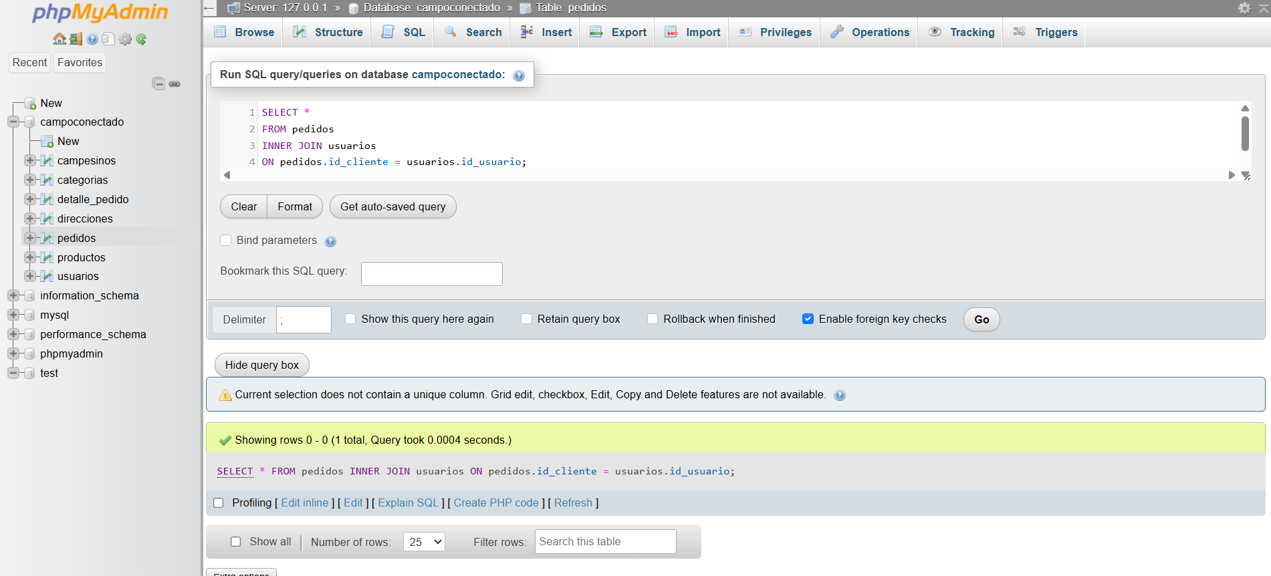

Editar:

UPDATE usuarios
SET telefono = '3109876543'
WHERE id_usuario = 1;

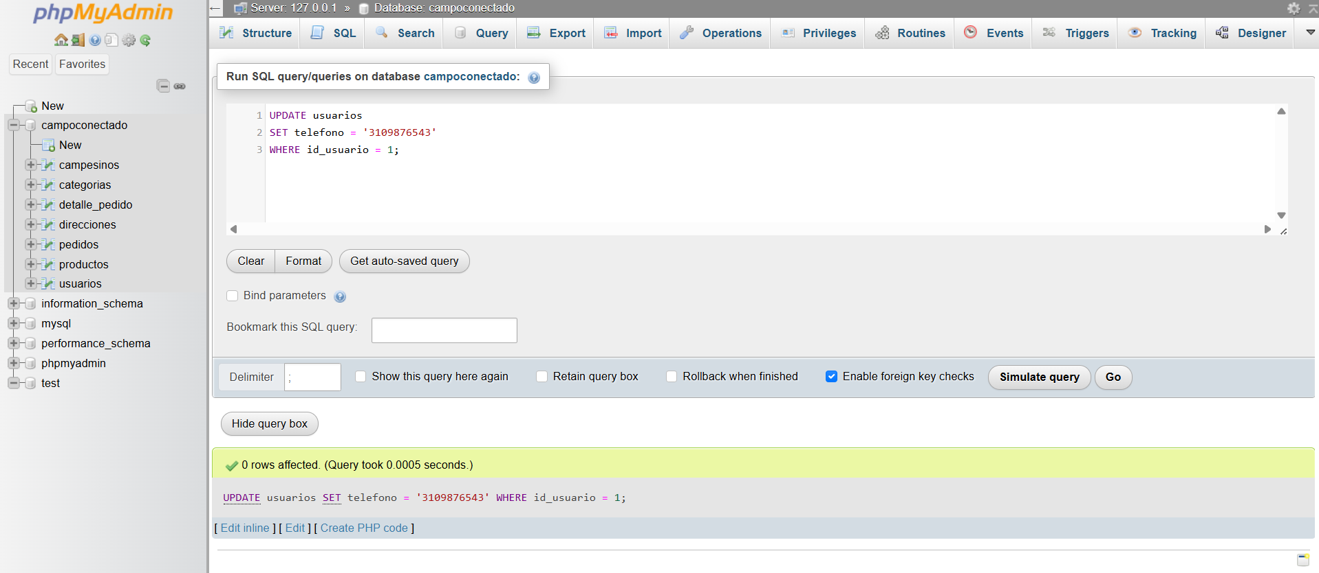

Eliminar:

DELETE FROM usuarios
WHERE id_usuario = 1;

